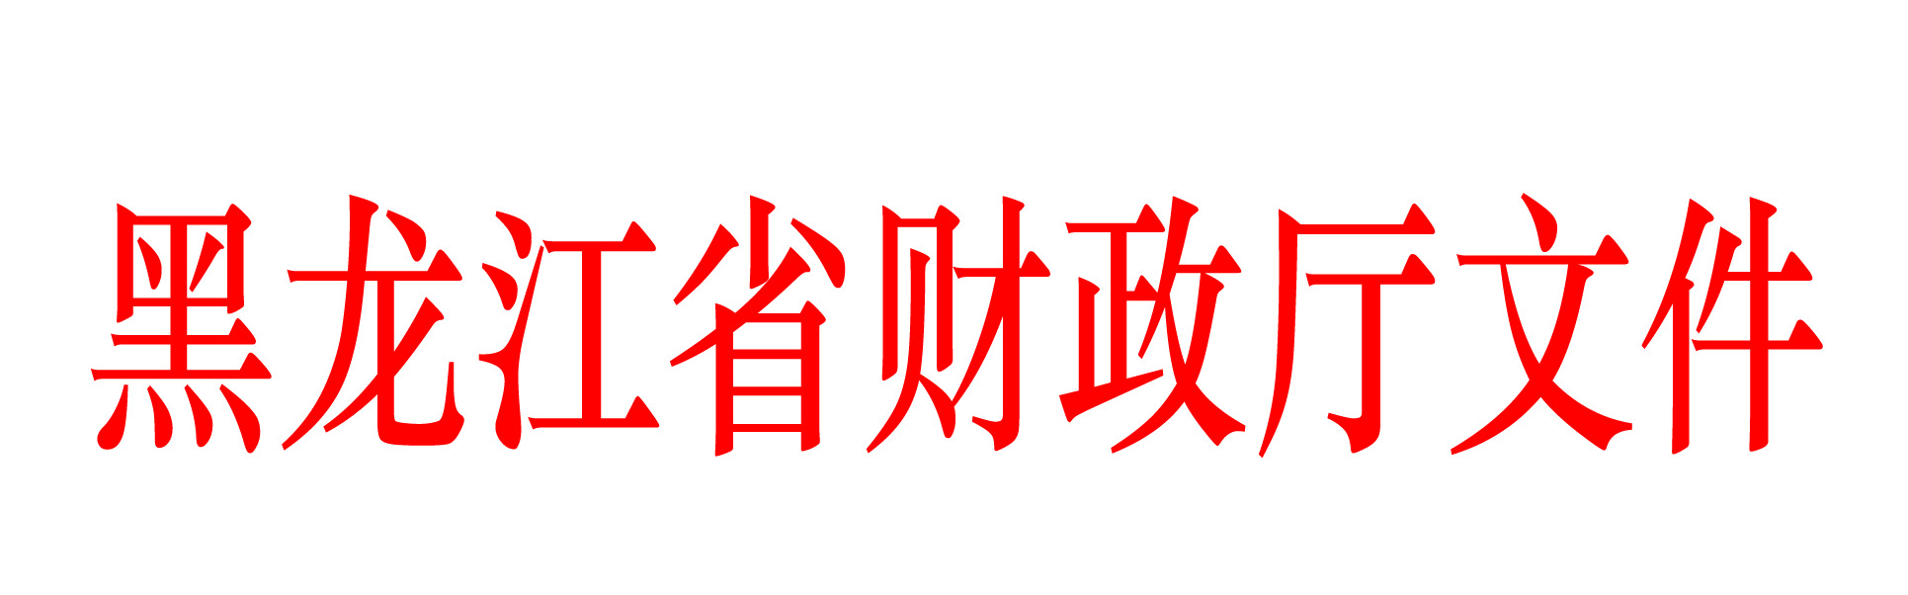

黑财指（经）〔2021〕274号

黑龙江省财政厅关于拨付2021年
玉米大豆和稻谷生产者补贴资金的通知

各市（地）、县（市）财政局，北大荒农垦集团公司：
按照《财政部关于下达2021年目标价格补贴（玉米和大豆）预算的通知》（财建〔2021〕110号）、《财政部关于下达2021年目标价格补贴（稻谷）预算的通知》（财建〔2021〕45号）、《黑龙江省财政厅等五部门关于印发〈黑龙江省2020-2022年玉米和大豆生产者补贴工作实施方案〉的通知》（黑财经〔2020〕57号）、《黑龙江省财政厅等四部门关于印发〈黑龙江省稻谷生产者补贴工作实施方案〉的通知》（黑财经〔2020〕58号）和《黑龙江省财政厅、黑龙江省农业农村厅关于调整生产者补贴面积上报及资金发放时间的通知》（黑财经〔2021〕45号）等有关规定，现就2021年玉米、大豆和稻谷生产者补贴资金下拨和兑付工作有关事宜通知如下：
一、经省政府同意，依据省农业农村厅汇总提供的你市（地）、县（市、区）、单位2021年玉米、大豆、地下水灌溉稻谷和地表水灌溉稻谷合法实际种植面积，以及补贴标准玉米每亩68元、大豆每亩248元、地下水灌溉稻谷每亩83元、地表水灌溉稻谷每亩133元，现测算拨付你市（地）、县（市、区）、单位2021年玉米、大豆和稻谷生产者补贴资金 万元（具体金额详见附件1、2）。支出列2021年政府收支分类科目“2130999其他目标价格补贴”。
二、补贴资金直接拨入你市（地）、县（市、区）、单位在农业发展银行开设的粮食风险基金专户，纳入粮食风险基金专户管理，并与其他补贴资金分账核算。
三、你市（地）、县（市、区）、单位要高度重视，切实提高工作效率，尽快完成补贴兑付工作。收到补贴资金后，要根据当地相关部门提供的分户补贴面积数据及相应补贴标准抓紧进行补贴公示，并在公示结束后，于2021年8月31日前通过粮食补贴“一折（卡）通”完成补贴资金兑付。同时，要与相关金融部门做好衔接，减少补贴拨付环节，提高兑付效率，不得转回国库核算，不得通过不必要的银行周转。严禁补贴资金“体外循环”，严禁以现金形式发放补贴资金，严禁集体或个人代领转付补贴资金，严禁用补贴资金抵扣其他费用。补贴资金兑付后，各地要组织有关部门对补贴政策执行情况进行全面自查，各市（地）、北大荒农垦集团公司要对所辖（市、县、区、农场）补贴政策执行情况进行抽查，对发现的问题及时纠正处理。
四、建立补贴资金发放进度报送制度。为及时了解补贴资金发放情况，加快资金兑付进度，省财政厅制定了《2021年玉米和大豆生产者补贴资金发放日进度表》和《2021年稻谷生产者补贴资金发放日进度表》，定期对发放情况进行统计通报。日报表制度自8月26日开始启动，请市（地）于每日上午9时前，汇总市（地）本级及所辖县（市）前一日补贴资金发放情况，报至财政系统内网邮箱jmczwj@hl.mof，北大荒农垦集团每日上午9时前，汇总本系统前一日补贴资金发放情况，报至jmc1556@126.com。补贴资金发放进度以补贴实际兑付到补贴对象账户为准。
五、各级财政和有关部门及其工作人员存在违反规定分配或使用资金，以及其他滥用职权、玩忽职守、徇私舞弊等违法违纪行为的，按照《预算法》《公务员法》《行政监察法》《财政违法行为处罚处分条例》等有关法律法规追究相应责任；涉嫌犯罪的，移送司法机关处理。
六、按照省委、省政府关于全面实施预算绩效管理有关决策部署，各市（地）、县（市、区）、单位要进一步加强预算绩效管理。预算执行中，对照绩效目标做好玉米、大豆和稻谷生产者补贴项目绩效运行监控和绩效评价工作，确保绩效目标如期实现，并将评价结果于2021年10月底前以正式文件报送省财政厅。

附件：1.2021年玉米和大豆生产者补贴资金分配表
2.2021年稻谷生产者补贴资金分配表
3.2021年玉米和大豆生产者补贴资金发放日进度表
4.2021年稻谷生产者补贴资金发放日进度表
5.2021年玉米和大豆生产者补贴项目绩效目标表
6.2021年稻谷生产者补贴项目绩效目标表

黑龙江省财政厅
2021年8月20日

信息公开选项：主动公开
抄送：财政部黑龙江监管局。
黑龙江省财政厅办公室 2021年8月20日印发
共印15份。

